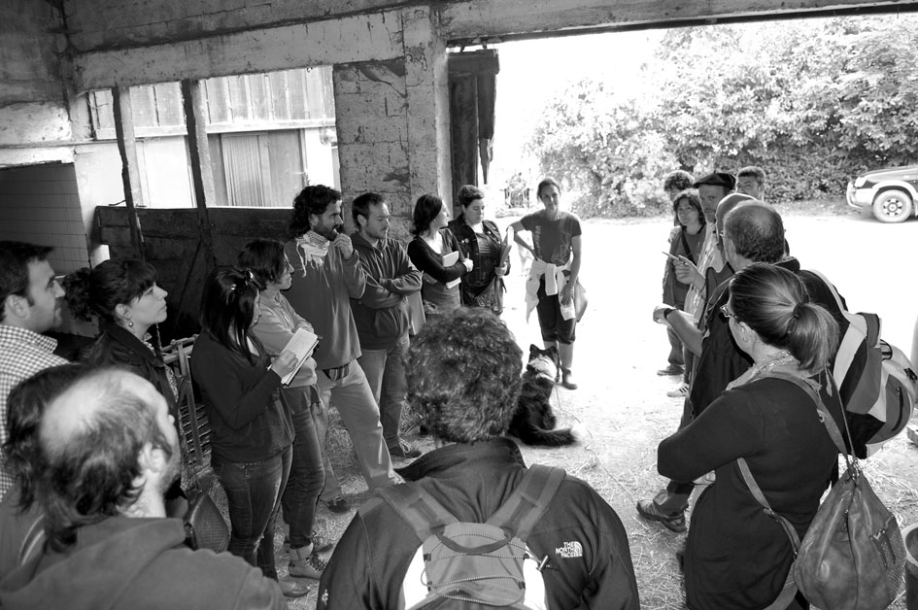
ESCUELA DE ACCIÓN CAMPESINA: UN APOYO A NUESTRA LUCHA
ALAZNE INTXAUSPE Y ANDONI GARCÍA, 02 DE MARZO DE 2017 1 COMENTARIO
En septiembre de 2016 echó a andar en Galicia la tercera edición de la Escuela de Acción Campesina. Esta escuela surgió en el marco de la Plataforma Rural y en ella estamos inmersas muchas organizaciones campesinas del Estado español, COAG y sus uniones, EHNE-Bizkaia, Sindicato Labrego y SOC. Es un proyecto colectivo y tiene la particularidad de que organizaciones de características diversas como son COAG, EHNE-Bizkaia, Mundubat, Veterinarios Sin Fronteras, Amigos de la Tierra, Universidad Rural, Colectivos de Acción Solidaria, y el ISEC-Cátedra de Agroecología Universidad de Córdoba (todos pertenecientes a Plataforma Rural) han creado un consorcio para organizar esta escuela por la que ya han pasado más de 60 jóvenes de distintos territorios y comarcas. Más de 60 jóvenes que con su labor del día a día son protagonistas de proyectos campesinos de producción económica y transformación social. Personas agricultoras y ganaderas jóvenes que hoy son el presente para el futuro de nuestro sector agrario.
Participantes de la Escuela de Acción Campesina (2014). Fotografía: Etxalde.
La paciencia es uno de los mayores valores de las personas del campo. Sabemos sembrar y esperar a que nazca la planta para regarla, cuidarla, y esperar a que esté lista para ser cosechada o volver a sembrar si hemos tenido la mala suerte de que no ha germinado bien la semilla. En este sentido, la Escuela de Acción Campesina (EAC) también es una idea que surgió hace un tiempo atrás y que ha sido sembrada, cuidada, regada y vuelta a sembrar con ideas, sentires y necesidades de diferentes personas, diferentes actores y diferentes colectivos, y tras estas primeras siembras estamos recogiendo los primeros frutos de la cosecha.
Esencialmente esta Escuela de Acción Campesina es un proyecto de formación dentro de organizaciones campesinas locales que, siendo conscientes de que partimos de realidades diversas, confluimos en la idea de la necesidad de trabajar en explorar herramientas y vías para repensar, reinventarnos y avanzar en el camino hacia una agricultura y ganadería sostenible. Creemos en un modelo que garantice una renta digna a las personas que trabajan la tierra, que dignifique y valorice la labor que hacemos, a la vez que asegure una alimentación sana y culturalmente adecuada para el conjunto de la población. Todo ello por supuesto, cuidando el medio ambiente y creando relaciones económicas y sociales equitativas con el objetivo de avanzar hacia la transformación social.
Observamos con gratitud que, una vez más, gracias a la articulación y alianza política entre organizaciones y movimientos que trabajamos por un mundo rural vivo y por la soberanía alimentaria, haciendo siempre hincapié en aquello que nos une, ha sido posible poner en marcha esta iniciativa que está en constante construcción y mejora con el fin de ser una herramienta útil para el futuro del campesinado.
Orígenes de la escuela
Si volvemos a los orígenes del surgimiento de la idea, podríamos remitirnos al Foro de Nyéléni (2007). En aquel foro desde La Vía Campesina se formulaba la propuesta de crear y promocionar escuelas de formación y agroecología a lo largo de todo el mundo. A esta propuesta hay que sumarle la idea previa de una Escuela de Acción Campesina que surge en un proceso de reflexión dentro del seno de la Universidad Rural Paulo Freire de Tierra de Campos y de Serranía de Ronda, y el resultado es este, nuestra escuela.
Son varias las experiencias que están en la base de esta EAC: las primeras experiencias de educación renovadora en el medio rural de finales de los años setenta, las propuestas políticas de defender el medio rural vivo que hicieron el movimiento cristiano de base y el reactivado sindicalismo agrario que surgieron en torno a la transición, la organización y movilización social que surgió desde la práctica educativa del desarrollo comunitario, la pedagogía de la alternancia y la pedagogía “freiriana”, etc. Experiencias que están en la mochila de muchas de las personas promotoras de esta escuela.
En la actualidad estamos en un marco global en el que el gran capital y Gobiernos afines están intentando ganar cada vez más terreno y con sus políticas neoliberales favorecen los intereses de unos pocos mientras atentan contra el interés común, recortando el bienestar social y los derechos de las personas.
Si nos detenemos a analizar el contexto agrario, vemos como un funcionamiento desregulado de la cadena alimentaria, un intento de la total liberalización de los mercados mediante acuerdos como el TTIP o el CETA, una cada vez más compleja y burocrática PAC, la falta de poner en valor la función de las personas que producimos alimentos, etc., ponen trabas a la agricultura familiar ligada a la tierra, a la incorporación de las personas jóvenes, a la equidad, a la justicia social y a la preservación del medio ambiente.
La EAC por tanto, nace desde una necesidad identificada y compartida entre las organizaciones que hacemos parte de la escuela. La necesidad de dotar al movimiento agrario de una herramienta de formación política que revitalice la formación de liderazgos y cuadros para fortalecer un movimiento sindical agrario que defienda el modelo de agricultura sostenible y trabaje en la construcción de alternativas.
Para ello, la escuela se basa en la educación popular donde todo el mundo es educando, donde el conocimiento se construye entre todas las persona participantes y todas aportamos. No hay profesorado ni alumnado, todas somos parte de un colectivo que se está formando conjuntamente, tanto educandos como educadoras. Estas son dos figuras centrales en esta escuela: el educando o joven y el educador o persona tutora.
Siendo esto así, no podemos olvidar que nuestro objetivo final es que las personas que pasan por este proceso formativo poco a poco empiecen a estar inmersas en sus organizaciones, cogiendo responsabilidades de liderazgo y retroalimentando a estas con las aptitudes que van desarrollando con la formación. Para poder posibilitar esta conexión entre los intereses y deseos de la persona joven y los intereses y necesidades de la organización, es imprescindible introducir otra figura en este proceso, la persona referente en la organización, la llamada tercera pata.
De este modo conseguimos que se dé el dialogo que normalmente acaba en entendimiento, entre la persona joven que participa de la formación y la misma organización, siempre con la ayuda pedagógica de la persona que tiene función de ser tutora. Ésta es responsable de acompañar en este proceso a las personas tutorizadas y aportarles las herramientas que necesiten para poder llevar adelante su plan de acción. Todo ello bajo la coordinación de las dos personas que tienen la tarea de desempeñar las labores de coordinación del curso.
Una metodología horizontal y popular
Una vez presentadas las cuatro figuras protagonistas de este proceso, cabe destacar la metodología utilizada por esta escuela. Una metodología que quiere salir del esquema clásico de educación bancaria donde el profesorado enseña la teoría y el alumnado recibe y la aprende. Esta metodología que alterna los momentos de trabajo de carácter más teórico con los momentos de trabajo de carácter práctico quiere ser una educación horizontal, de igual a igual. Por supuesto, entendemos todo en claves de proceso y somos conscientes de que lograr estos cometidos en su totalidad es más difícil que escribirlo en estas líneas. Para lograr en su totalidad este obje tivo necesitamos desaprender muchas prácticas que tenemos cada una de nosotras y hacer un esfuerzo consciente y continuo para no reproducir aquello contra lo que estamos intentando trabajar. Por lo tanto, teniendo la teoría clara, esta escuela hace un verdadero esfuerzo en cumplir con esta metodología de formación horizontal.
Los momentos de carácter teórico se concentran en cuatro fines de semana presenciales, uno cada dos o tres meses más o menos, donde se abordan los temas principales de los módulos teóricos. En esta parte se tratan temas como la alimentación en el sistema internacional, la propuesta campesina, una aproximación a la historia agraria, la propuesta feminista campesina o los actores y dinámicas sociales en el medio rural, etc. Fomentando el debate entre las personas participantes y partiendo siempre de la libertad de expresión y el respeto mutuo.
Estos momentos teóricos se alternan con los momentos de trabajo de carácter práctico donde cada participante va llevando a cabo su plan de acción en su respectivo territorio y realidad, nutriendo su trabajo con los aprendizajes que va obteniendo en el proceso.
Como ya hemos dicho anteriormente el desarrollo del plan de acción es de gran interés para nosotras, las organizaciones agrarias. Para empezar porque es definido en conjunto entre las personas que están participando en el proceso y las organizaciones, por lo que se busca un equilibrio entre los deseos de la persona participante y lo que la organización necesita.
En este sentido, los planes de acción suelen responder a temas como la articulación de personas que se están instalando en el sector, fomentar la participación de mujeres y jóvenes en las organizaciones agrarias o fomentar dinámicas de comercialización. Temáticas que atañen a la juventud y en definitiva son cuestiones que las organizaciones necesitamos abordar para poder construir un futuro campesino. Y que mejor manera de abordarlas que de la mano de las protagonistas, con su aportación y visión.
Logros y desafíos
Se suele decir que quien crea que la educación es cara que pruebe con la ignorancia pero nosotras y nosotros no estamos dispuestos ni siquiera a hacer la prueba, creemos que la formación es esencial para poder dibujar nuestro futuro como sector agrario, y por lo tanto también como organizaciones agrarias.
Tanto es así, que solamente a dos ediciones concluidas y a la tercera recién puesta en marcha ya tenemos resultados positivos y podemos hacer una valoración muy favorable de ellos. Si analizamos y seguimos la trayectoria de las personas que han pasado por nuestra escuela en estas dos ediciones son varias las personas jóvenes que están tomando responsabilidades en las direcciones de nuestras organizaciones sindicales agrarias tanto a nivel local como a nivel regional y estatal. E inclusive están teniendo una participación muy activa en diferentes funciones como por ejemplo en la dinamización de diferentes áreas de la organización. Como ejemplo del éxito, cabe destacar que es una de las jóvenes de la primera edición de la Escuela de Acción Campesina la que ha tomado el relevo en la presidencia de la misma Plataforma Rural, marco en el que, como mencionábamos al principio de este artículo, surge la misma escuela. Cuestiones estas, que nos alegran y nos dan fuerza y energía para continuar trabajando y apostando por esta escuela.
Hasta ahora, estamos enfatizando el aporte real que la escuela está haciendo en cada una de las organizaciones a modo individual pero trabajar a modo individual no es nuestro modus operandi. La red de relaciones que está facilitando crear esta escuela es otra de las importantes aportaciones que le está haciendo al movimiento agrario.
Si nos vamos a las raíces históricas de La Vía Campesina, nos cuentan que organizaciones campesinas de gran parte del mundo, se reunieron en Nicaragua (1992) y juntos se internaron en un análisis del impacto de las políticas neoliberales sobre la agricultura y las comunidades rurales. Fueron conscientes de la necesidad de trabajar colectivamente para defender sus derechos como productores y productoras de alimentos.
Las allí presentes estuvieron de acuerdo en que el mayor empobrecimiento y la marginación en el campo son consecuencia de este modelo y se necesita trabajar en la construcción de un modelo alternativo en el cual el campesinado debe ser parte central del desarrollo de políticas agrarias y alimentarias. Estuvieron de acuerdo en que había que trabajar conjuntamente. Desempeñar un trabajo conjunto del campesinado, con el campesinado y para el campesinado.
Para preservar y defender nuestra agricultura campesina, la agricultura sostenible ligada a la tierra, nuestra forma de vida, que genera renta digna y aporta alimentación sana para toda la población, es vital remarcar la necesidad de crear y dotar de herramientas para apoyar en esta lucha.
Y esto es lo que pretende ser la Escuela de Acción Campesina, una herramienta humilde en apoyo a nuestra lucha.

Alazne Intxauspe Elola es baserritarra e integrante de la ejecutiva de EHNE-Bizkaia y Etxalde. Andoni García Arriola es baserritarra, miembro de la ejecutiva de EHNE-Bizkaia, Etxalde y de la ejecutiva de COAG.

